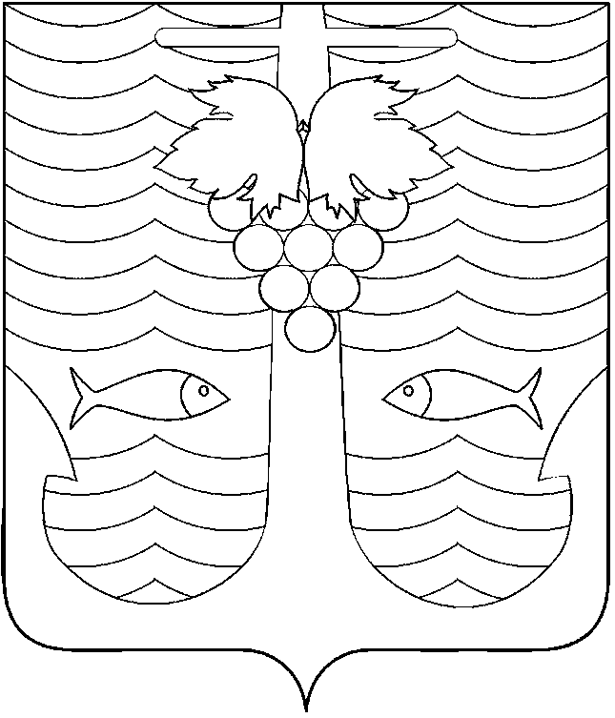

**АДМИНИСТРАЦИЯ ТЕМРЮКСКОГО ГОРОДСКОГО ПОСЕЛЕНИЯ**

**ТЕМРЮКСКОГО РАЙОНА**

## ПОСТАНОВЛЕНИЕ

**от 17.08.2015 № 868**

город Темрюк

**О внесении изменений в постановление администрации Темрюкского городского поселения Темрюкского района от 29 декабря 2012 года №1314 «Об утверждении Порядка предоставления субсидий субъектам малого и среднего предпринимательства Темрюкского городского поселения Темрюкского района»**

В соответствии с Федеральным законом от 06.10.2003 № 131-ФЗ  «Об общих принципах организации местного самоуправления в Российской Федерации»,  Федеральным законом от 24 июля 2007 года № 209-ФЗ «О развитии малого и среднего предпринимательства в Российской Федерации», Уставом Темрюкского городского поселения Темрюкского района, в связи с кадровыми изменениями в администрации Темрюкского городского поселения Темрюкского района, п о с т а н о в л я ю:

1. Внести изменения в постановление администрации Темрюкского городского поселения Темрюкского района от 29 декабря 2012 года № 1314 «Об утверждении Порядка предоставления субсидий субъектам малого и среднего предпринимательства Темрюкского городского поселения Темрюкского района» изложив приложение № 2 в новой редакции согласно приложению к настоящему постановлению.

2. Постановление администрации Темрюкского городского поселения Темрюкского района от 23 июля 2014 года № 622 «О внесении изменений в постановление администрации Темрюкского городского поселения Темрюкского района от 29 декабря 2012года №1314 «Об утверждении Порядка предоставления субсидий субъектам малого и среднего предпринимательства Темрюкского городского поселения Темрюкского района»» считать утратившим силу.

3. Специалисту 1 категории администрации Темрюкского городского поселения Темрюкского района (по организационным вопросам и взаимодействию со средствами массовой информации (СМИ)) Е.С.Игнатенко опубликовать (обнародовать) настоящее постановление в средствах массовой информации и разместить на сайте администрации Темрюкского городского поселения Темрюкского района.

4. Контроль за выполнением постановления администрации Темрюкского городского поселения Темрюкского района «О внесении изменений в постановление администрации Темрюкского городского поселения Темрюкского района от 29 декабря 2012г. №1314 «Об утверждении Порядка предоставления субсидий субъектам малого и среднего предпринимательства Темрюкского городского поселения Темрюкского района»» возложить на заместителя главы Темрюкского городского поселения Темрюкского района А.В.Румянцеву.

5. Настоящее постановление вступает в силу со дня его официального опубликования (обнародования).

Глава Темрюкского городского поселения

Темрюкского района А.Д.Войтов